МИНИСТЕРСТВО СЕЛЬСКОГО ХОЗЯЙСТВА РОССИЙСКОЙ ФЕДЕРАЦИИ
(Минсельхоз России)
ЗАМЕСТИТЕЛЬ МИНИСТРА
Орликов пер., д. 1/11, Москва, 107139 для телеграмм: Москва 84 Минроссельхоз тел.: (495) 607-80-00; факс: (495) 607-83-62
htpp://www.mcx,ru ,

го#_{ш} fsfebeo
На № от
' П
Первому заместителю председателя Комитета Совета Федерации по аграрно-продовольственной политике и природопользованию Федерального Собрания Российской Федерации
С.Ф. Лисовскому
и
Уважаемый Сергей Федорович!
Минсельхоз России рассмотрел предложения по вопросу определения порядка идентификации и учета сельскохозяйственных животных, изложенных в Вашем обращении от 3 мая 2017 г. № 48-02.162/СЛ, и сообщает, что они будут учтены Минсельхозом России при разработке (доработке) ветеринарных правил содержания отдельных видов животных, а также ветеринарных правил по учету и идентификации животных.
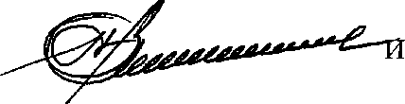
.В. Лебедев
Морозов (495) 607-66-45

